测试截图编号：步骤5.4.1-01

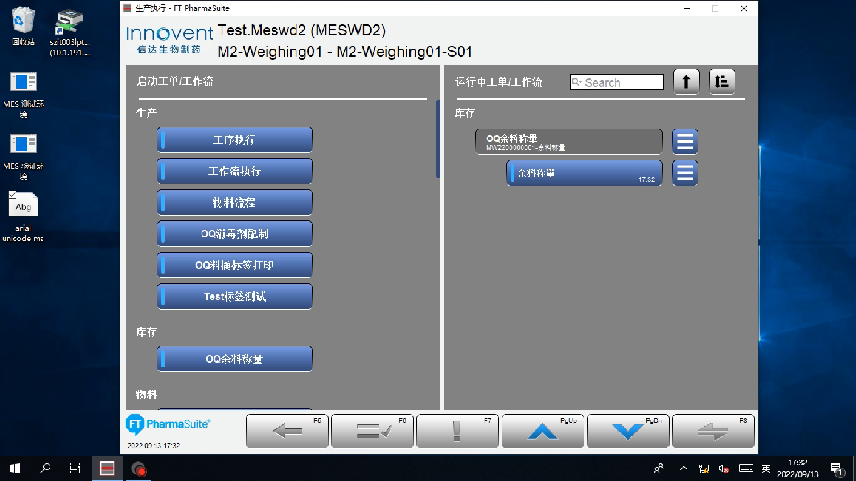

测试截图编号：步骤5.4.2-01

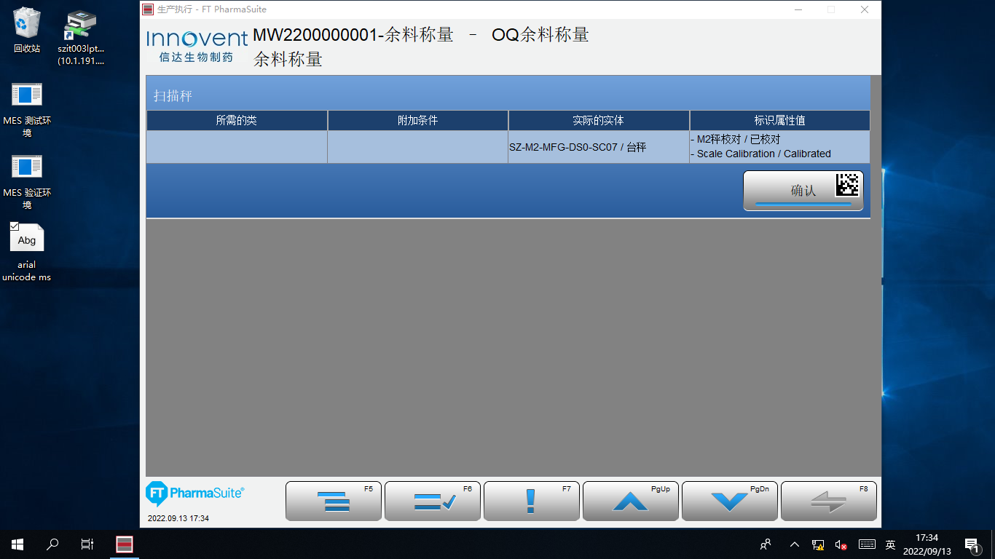

测试截图编号：步骤5.4.3-01

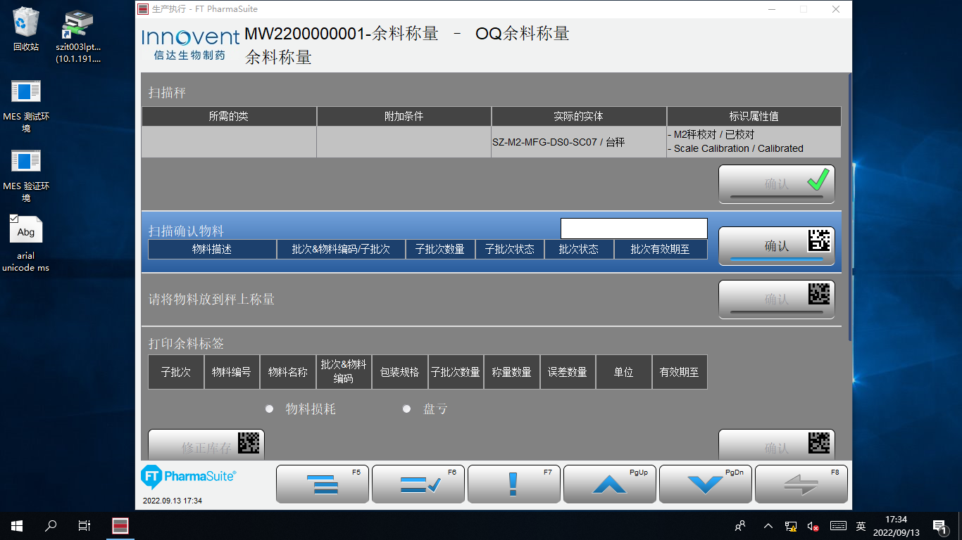

测试截图编号：步骤5.4.3-02

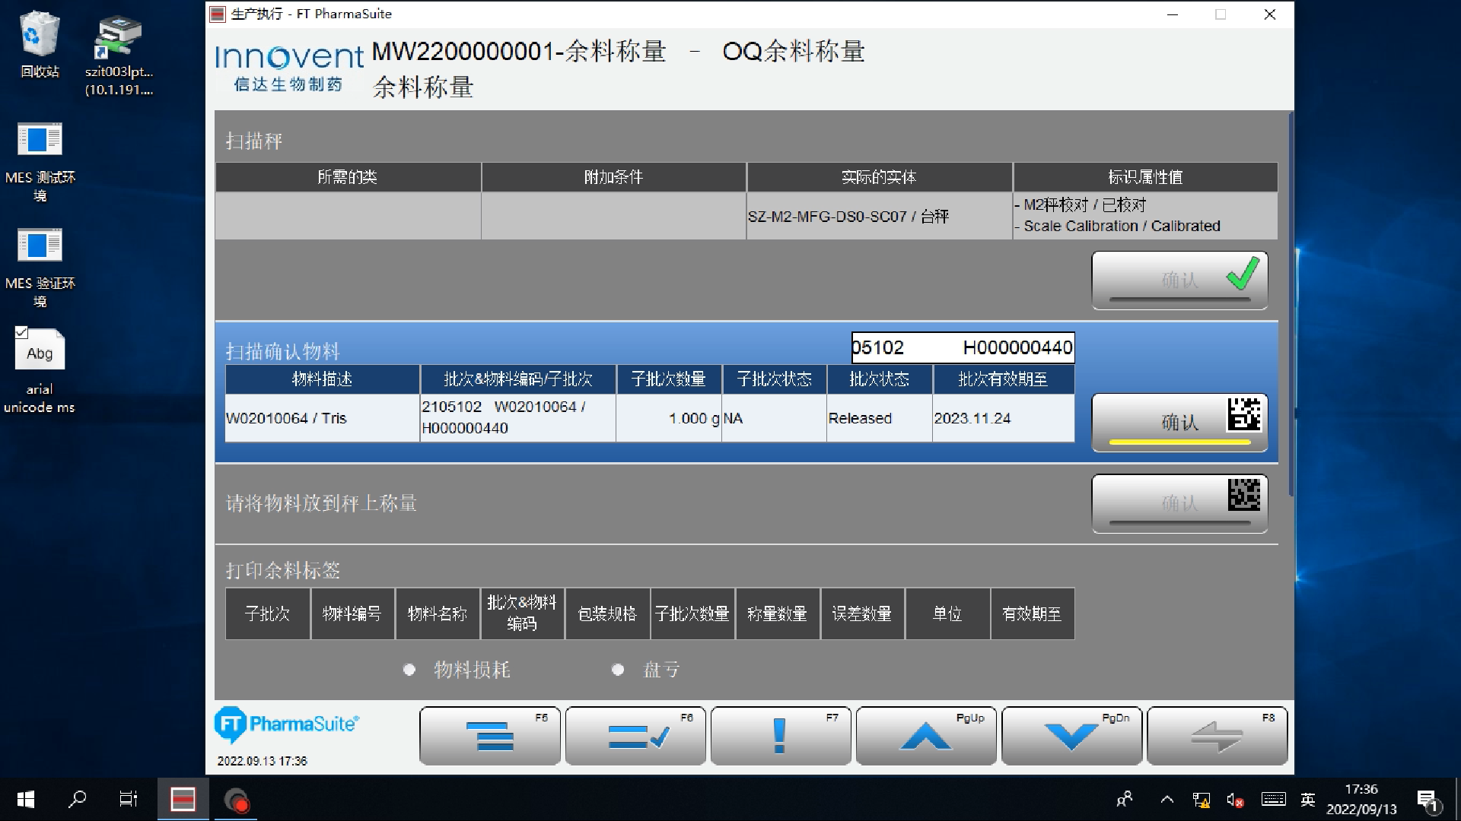

测试截图编号：步骤5.4.3-03

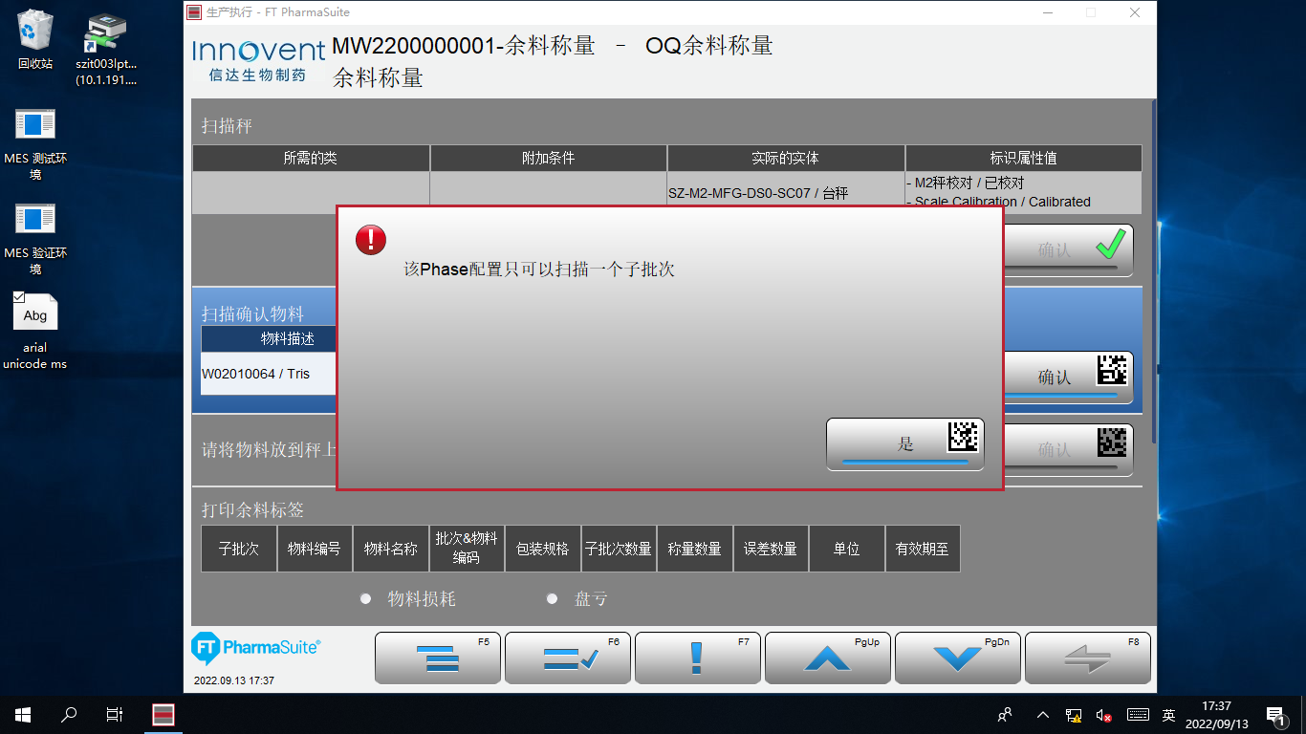

测试截图编号：步骤5.4.4-01

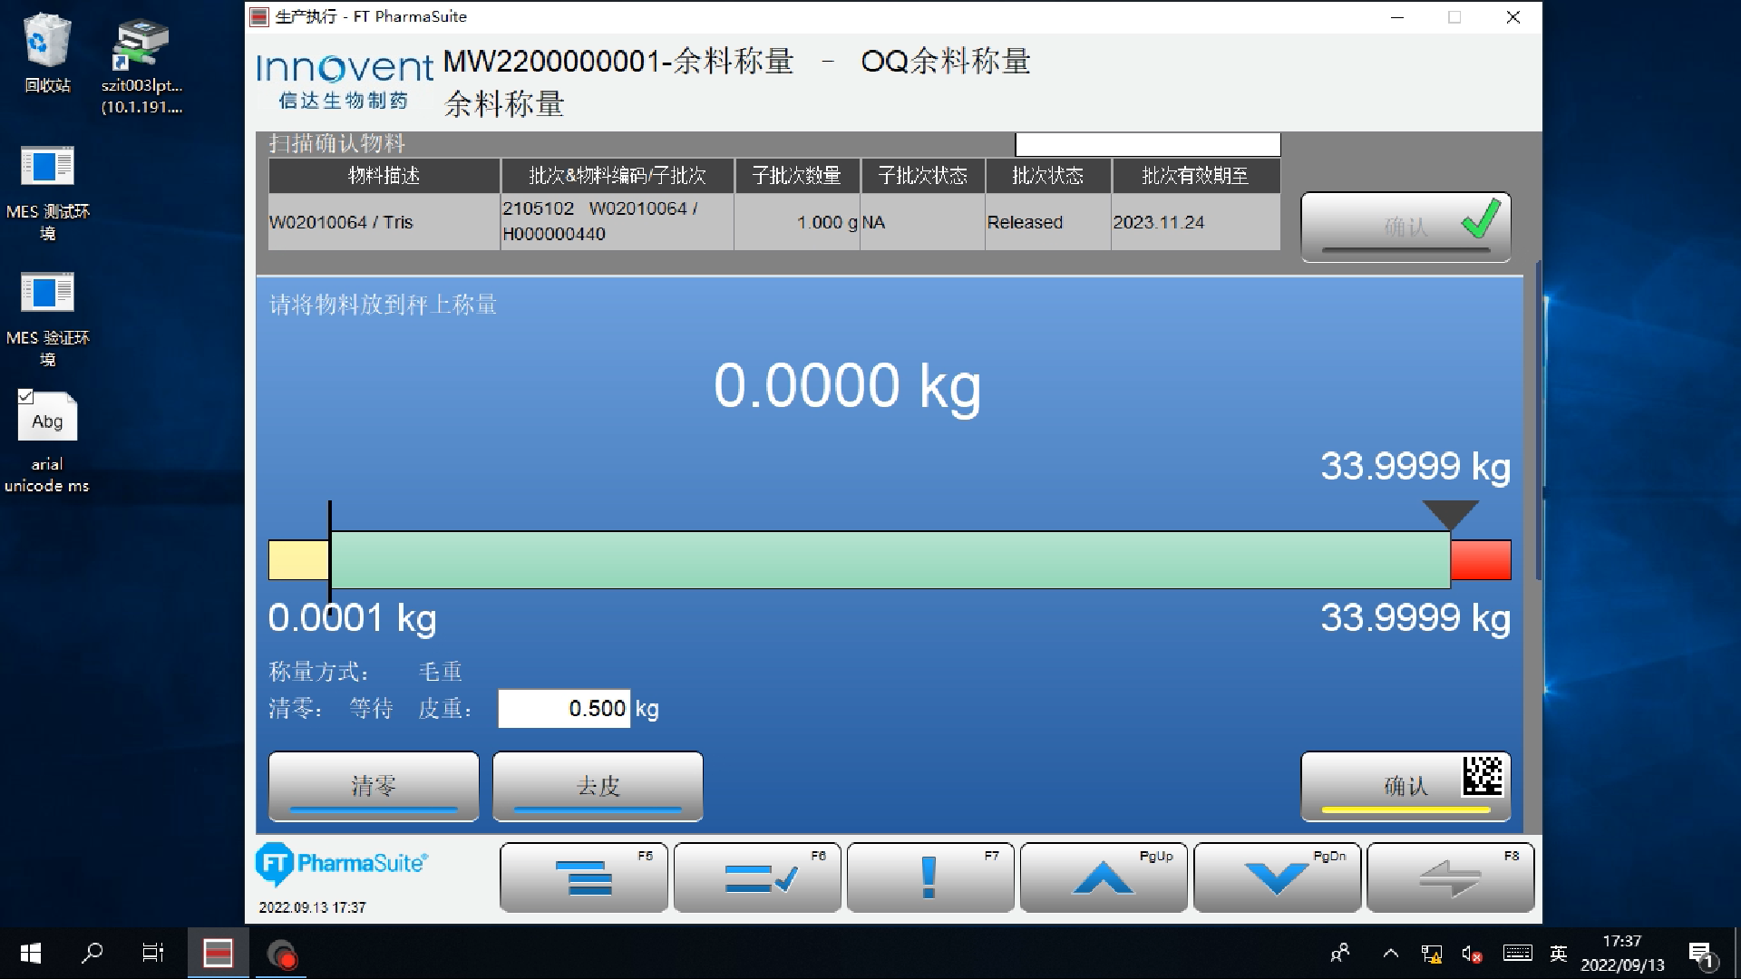

测试截图编号：步骤5.4.4-02

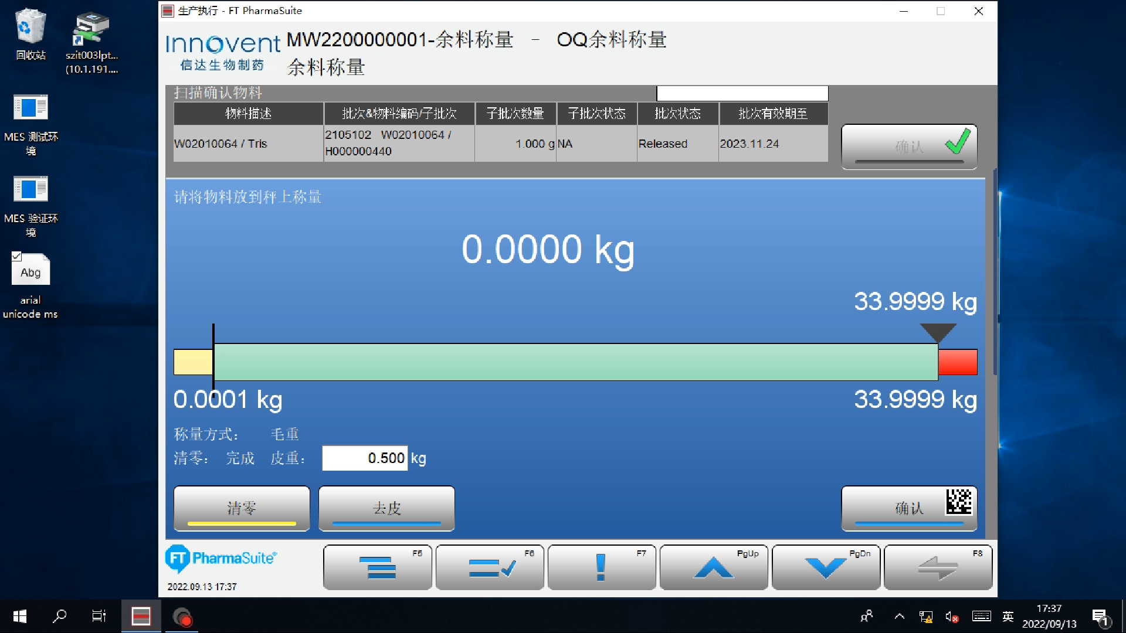

测试截图编号：步骤5.4.4-03

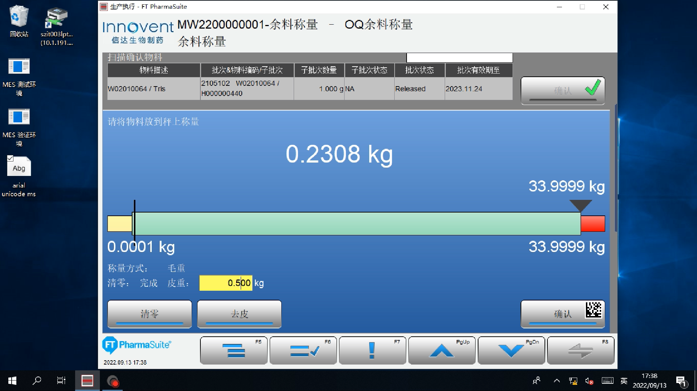

测试截图编号：步骤5.4.4-04

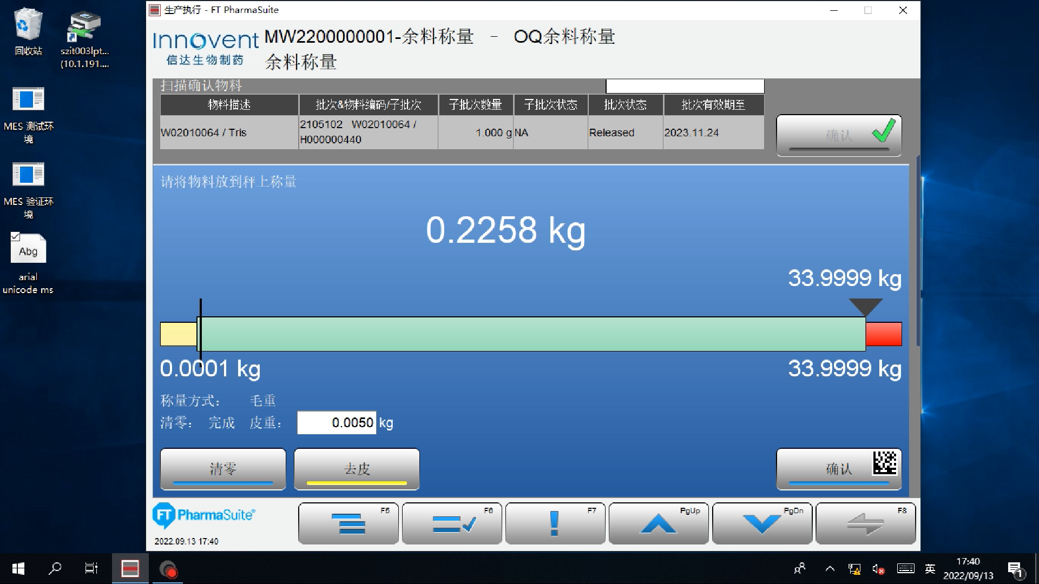

测试截图编号：步骤5.4.5-01

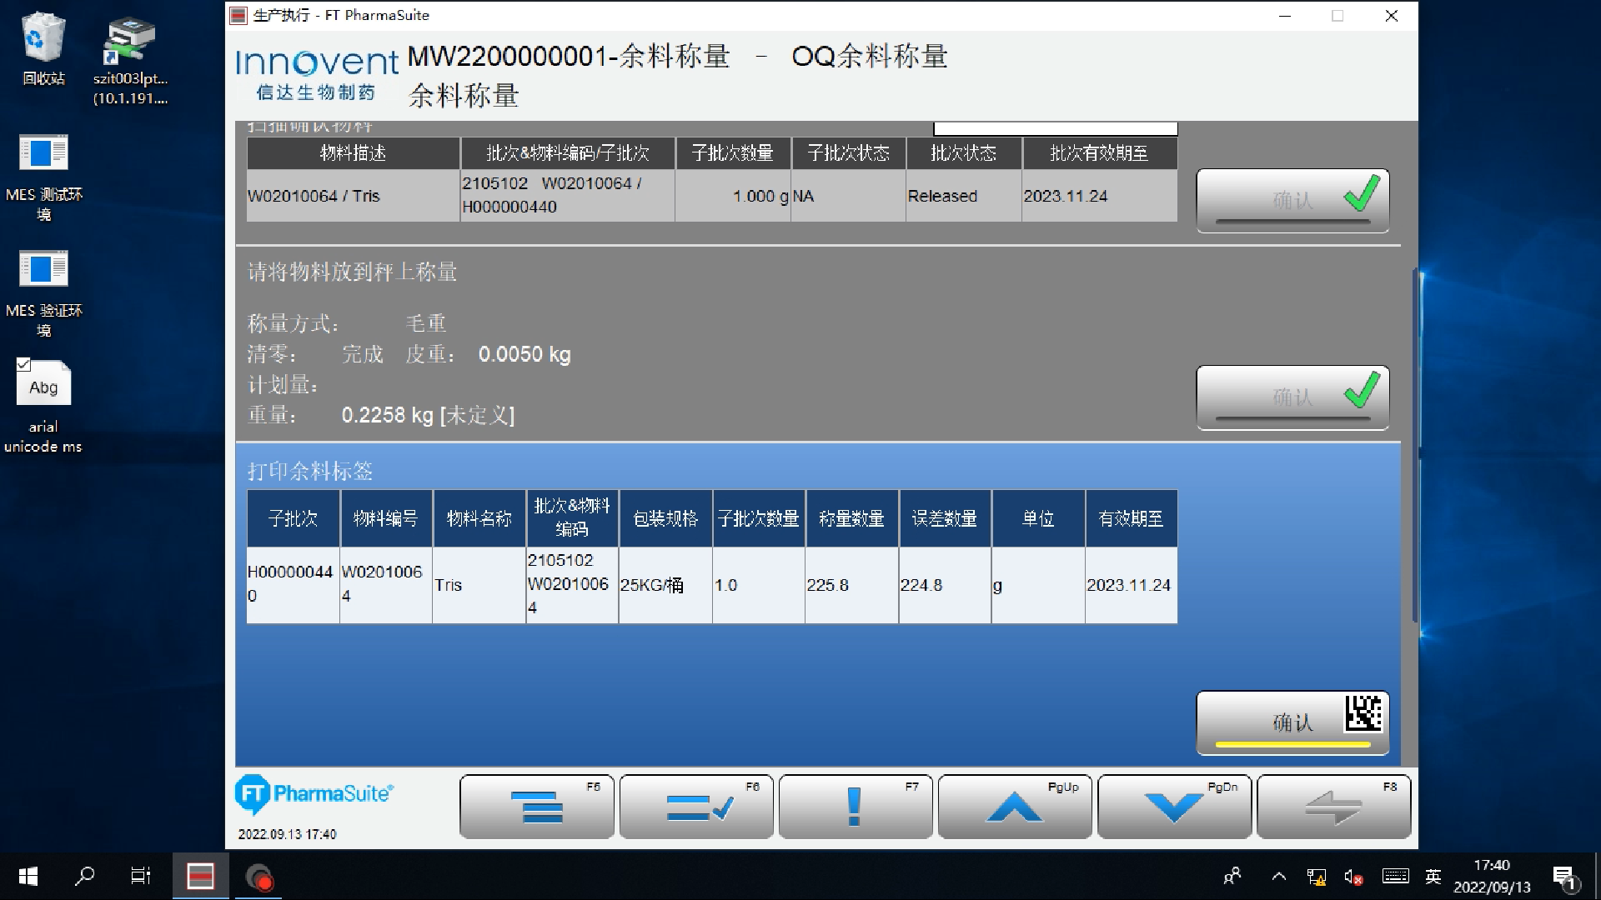

测试截图编号：步骤5.4.5-02

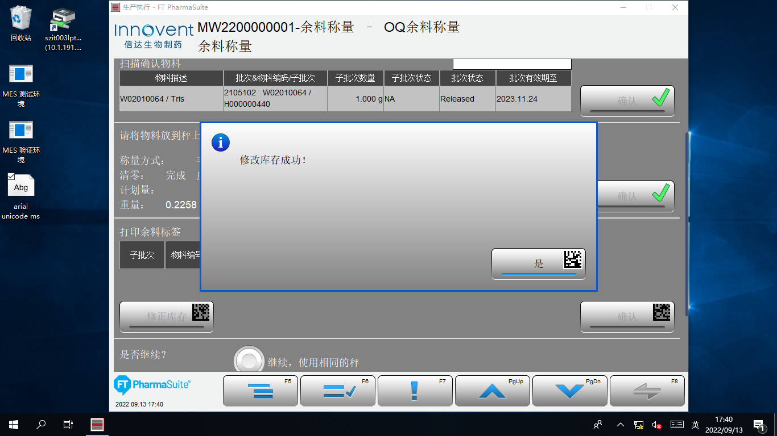

测试截图编号：步骤5.4.5-03

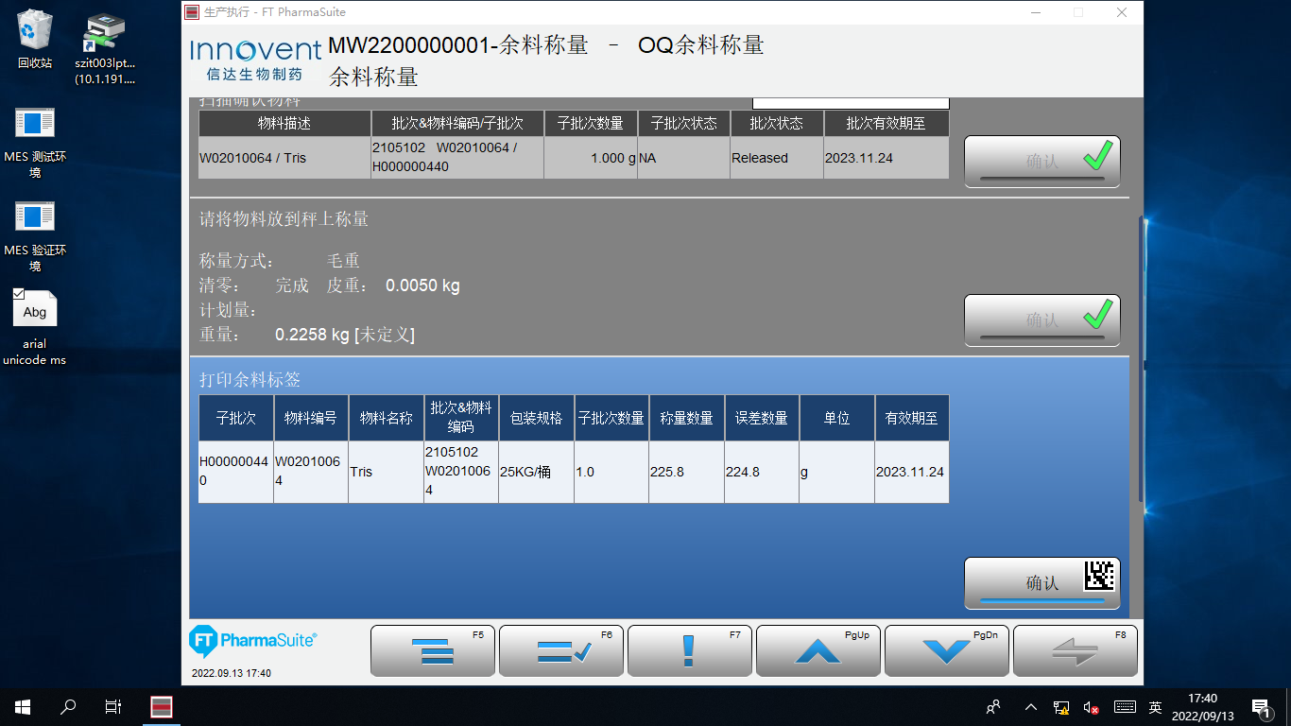

测试截图编号：步骤5.4.5-04

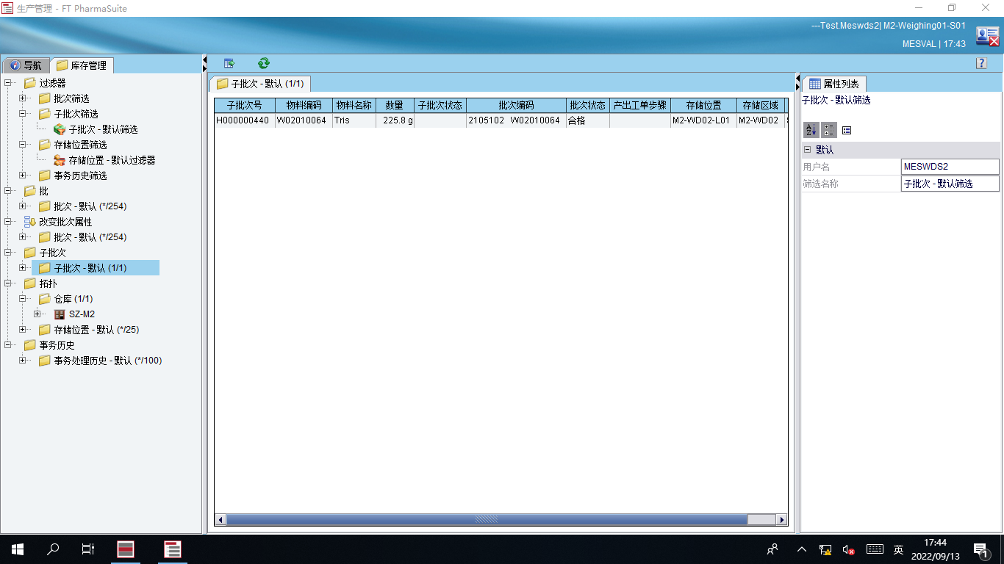

测试截图编号：步骤5.4.6-01

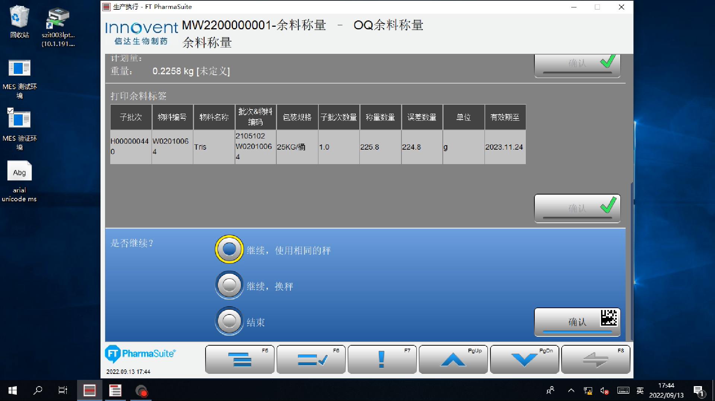

测试截图编号：步骤5.4.7-01

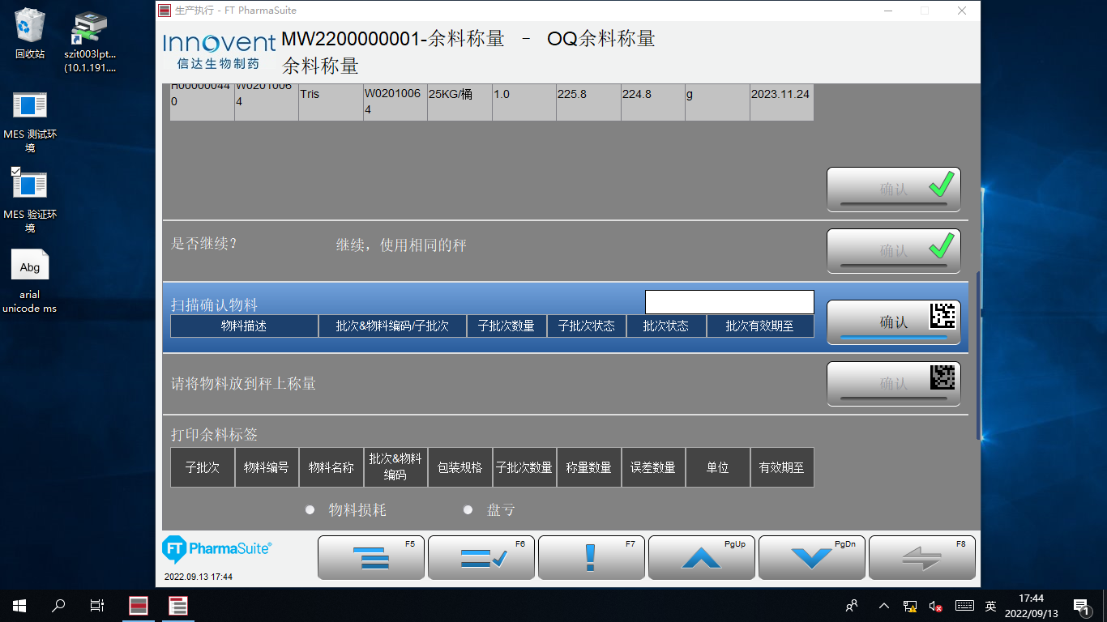

测试截图编号：步骤5.4.7-02

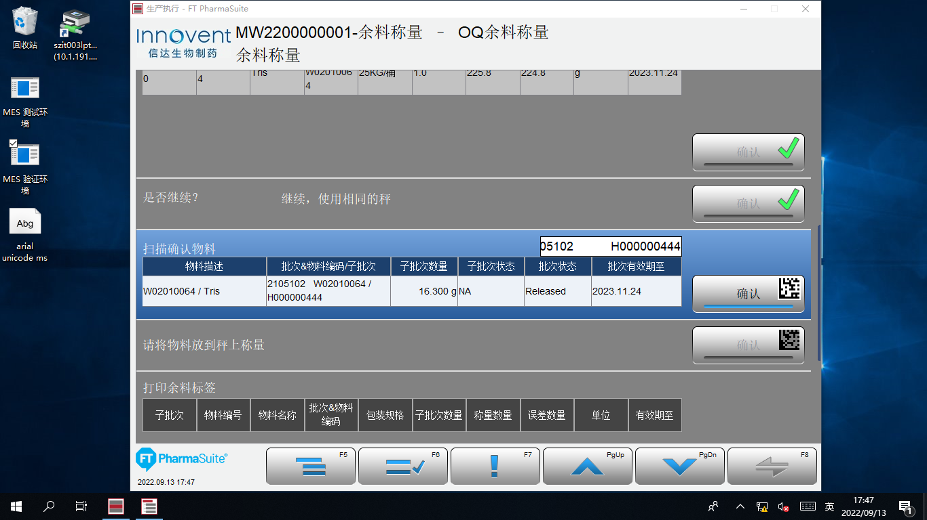

测试截图编号：步骤5.4.8-01

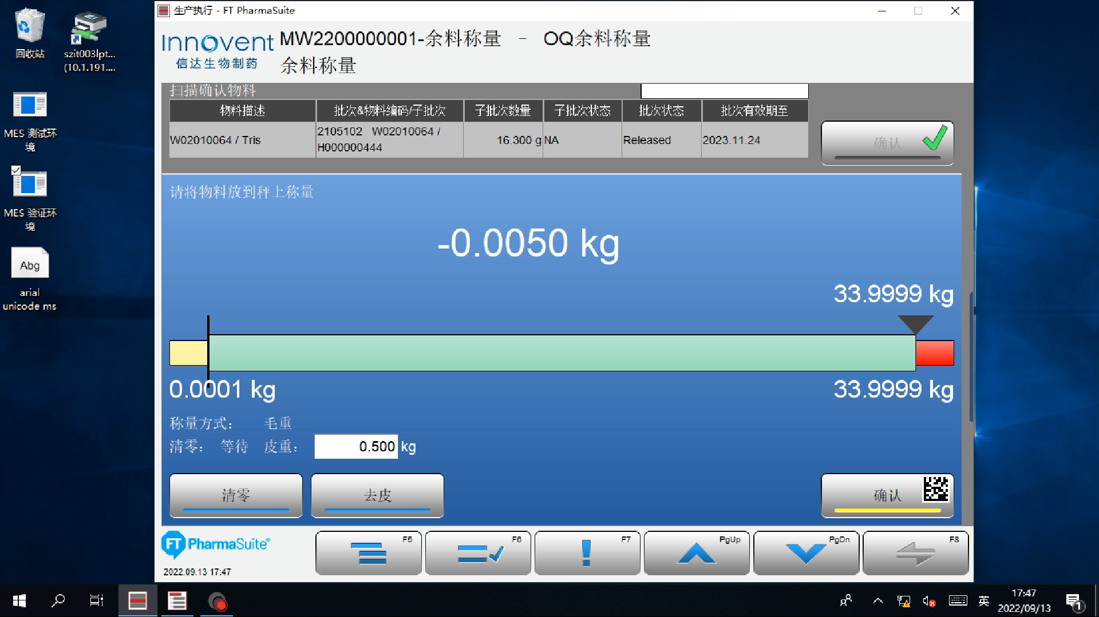

测试截图编号：步骤5.4.8-02

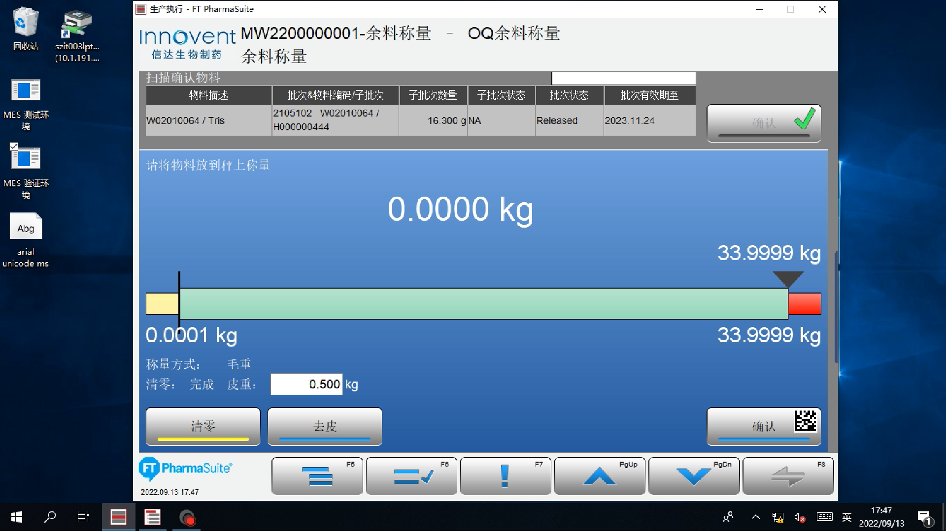

测试截图编号：步骤5.4.8-03

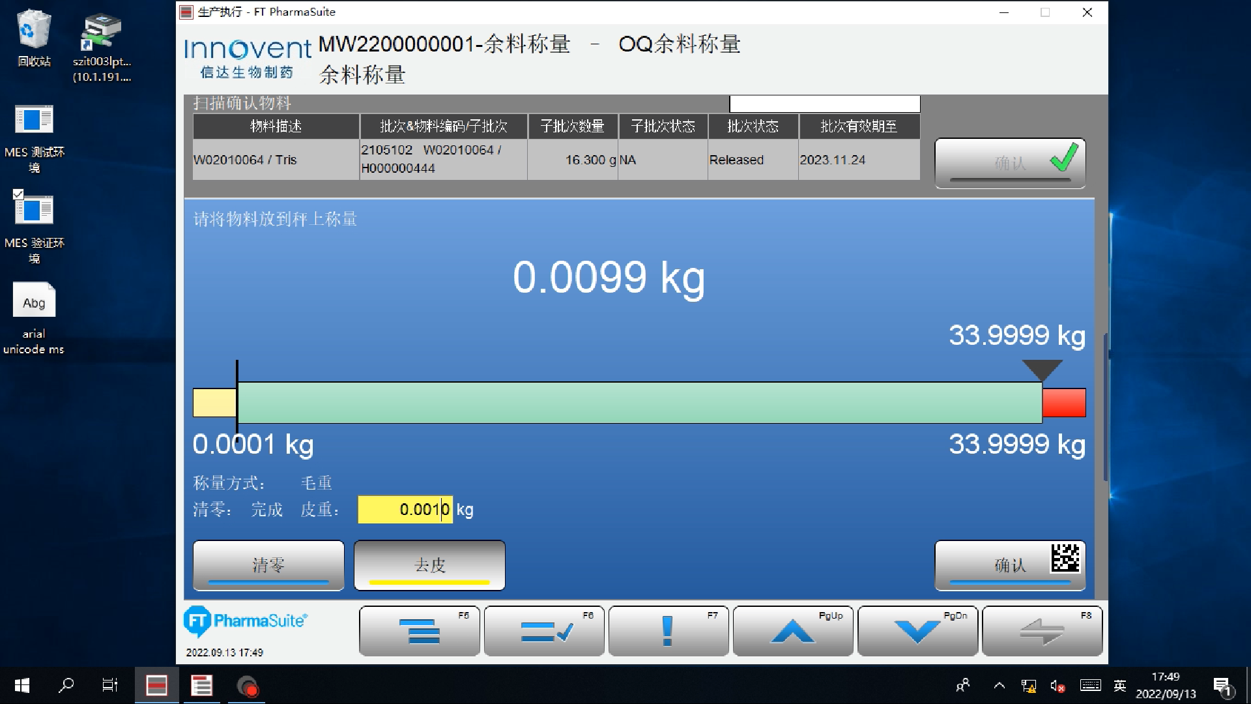

测试截图编号：步骤5.4.8-04

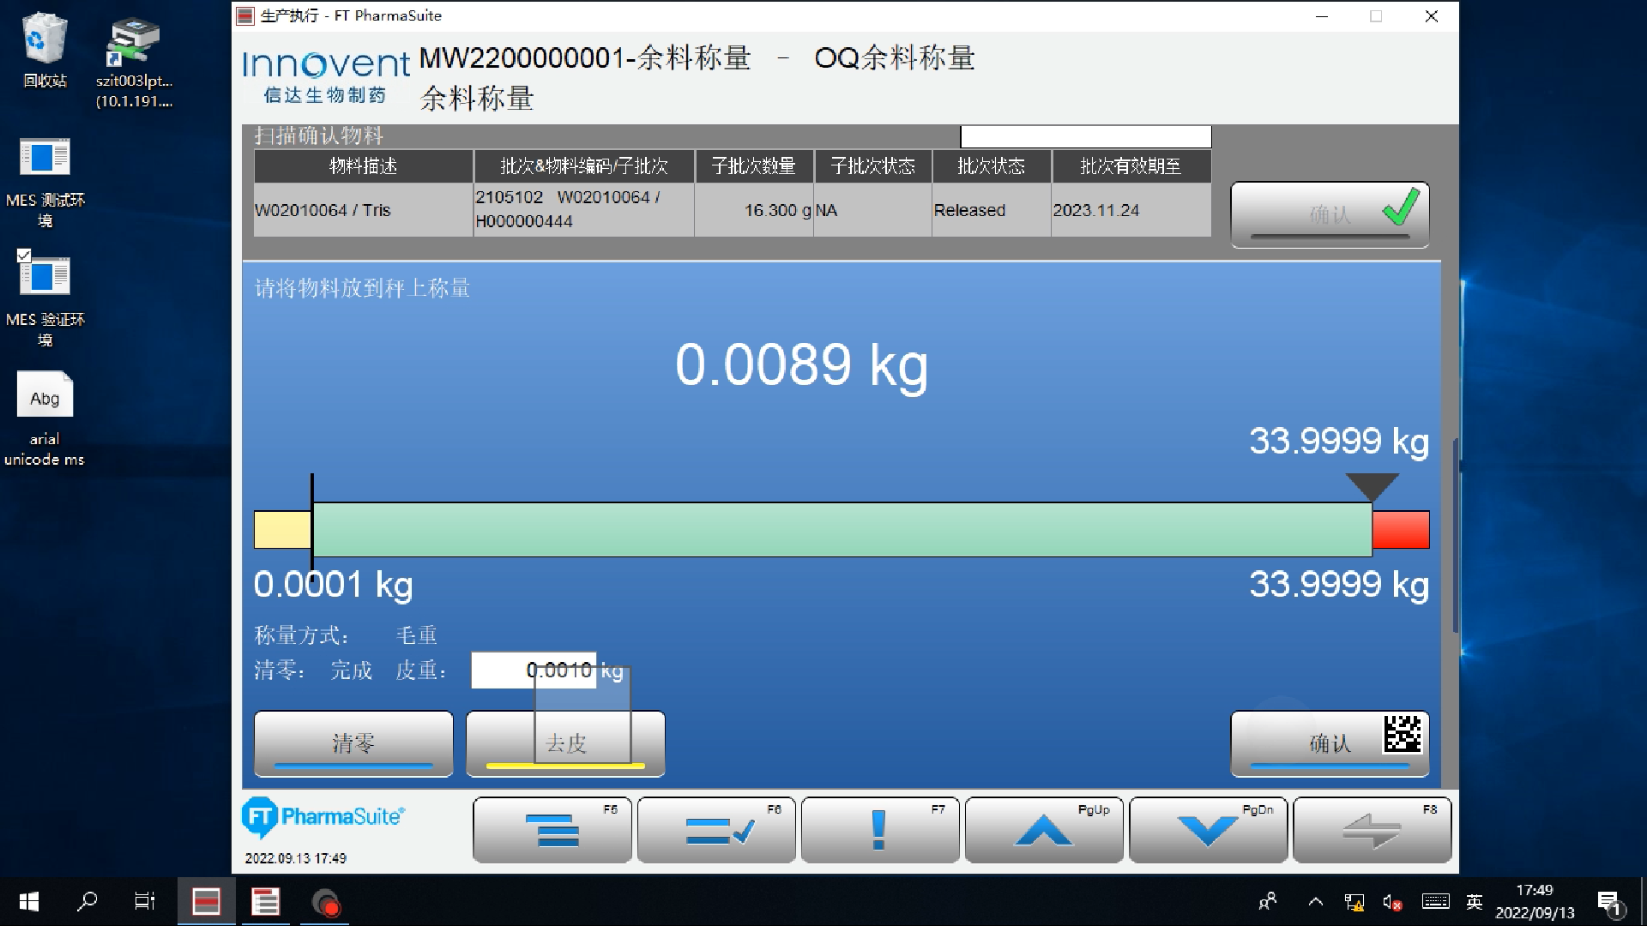

测试截图编号：步骤5.4.9-01

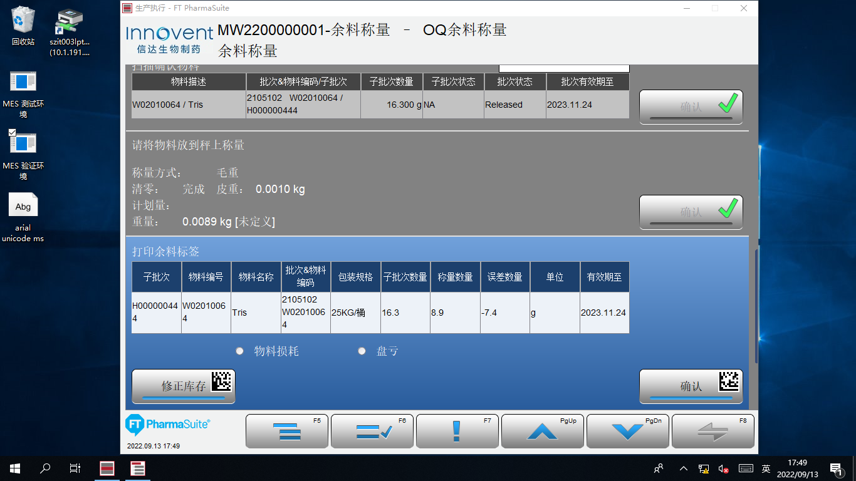

测试截图编号：步骤5.4.9-02

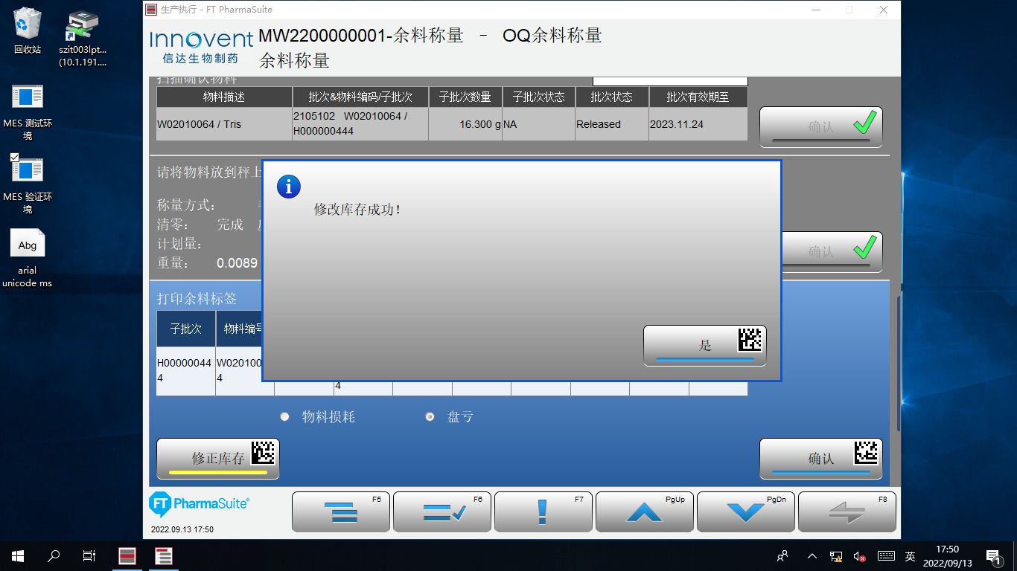

测试截图编号：步骤5.4.9-03

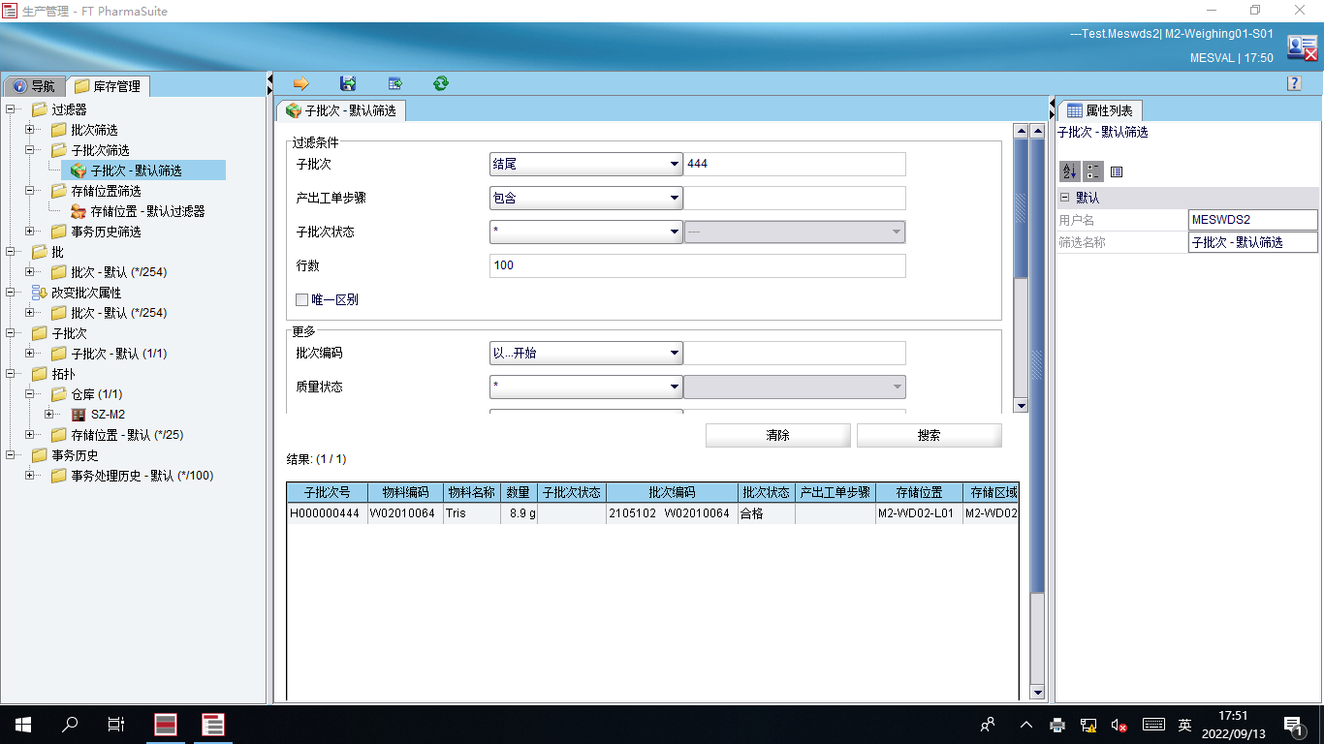

测试截图编号：步骤5.4.10-01

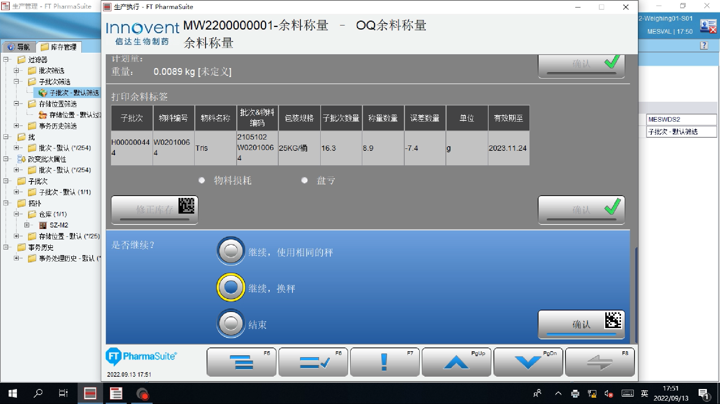

测试截图编号：步骤5.4.11-01

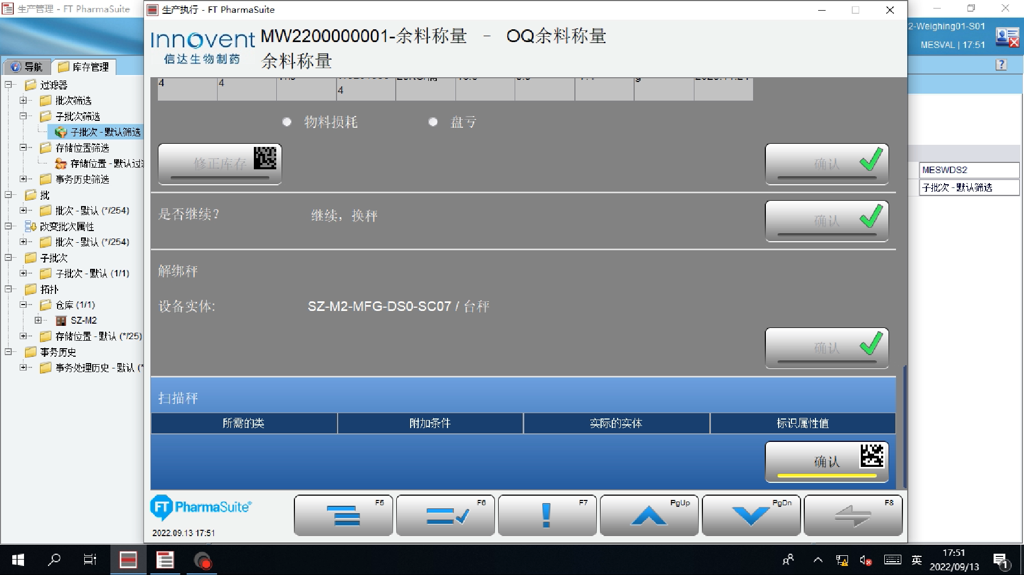

测试截图编号：步骤5.4.12-01

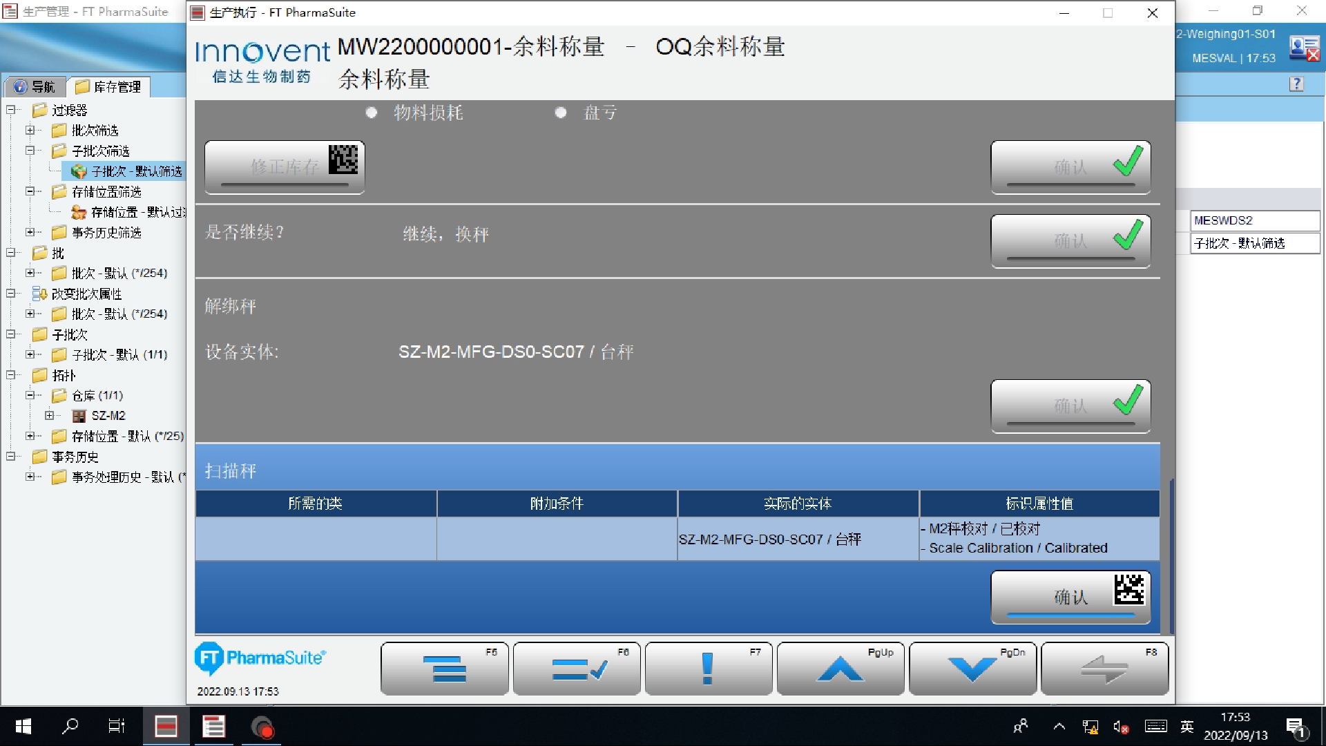

测试截图编号：步骤5.4.13-01

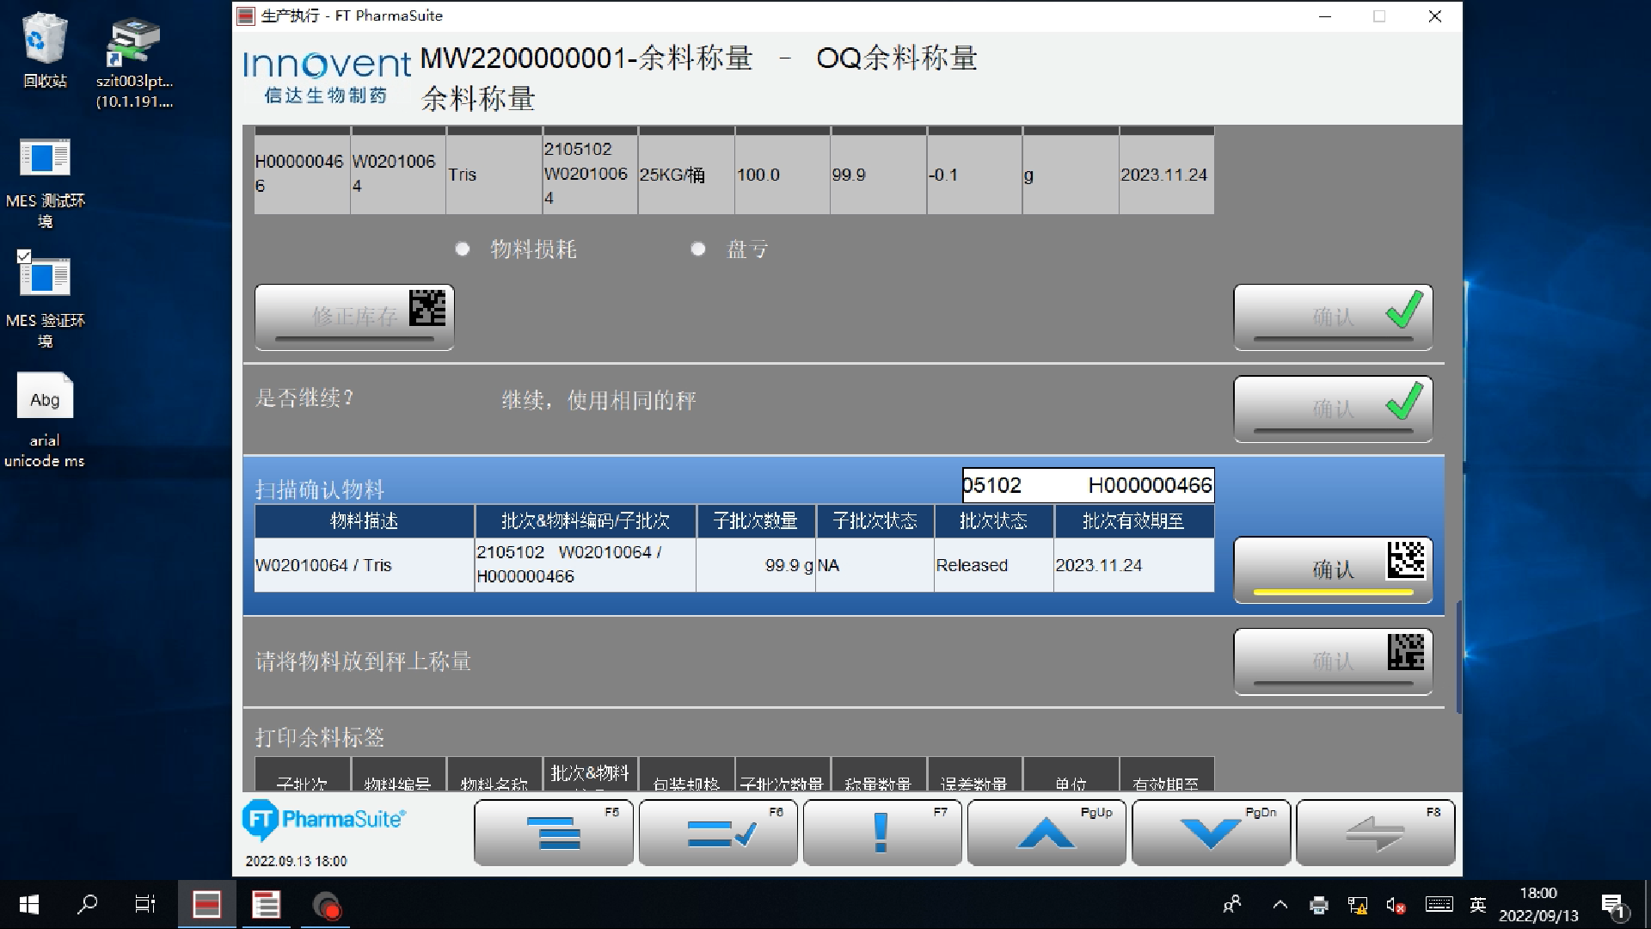

测试截图编号：步骤5.4.14-01

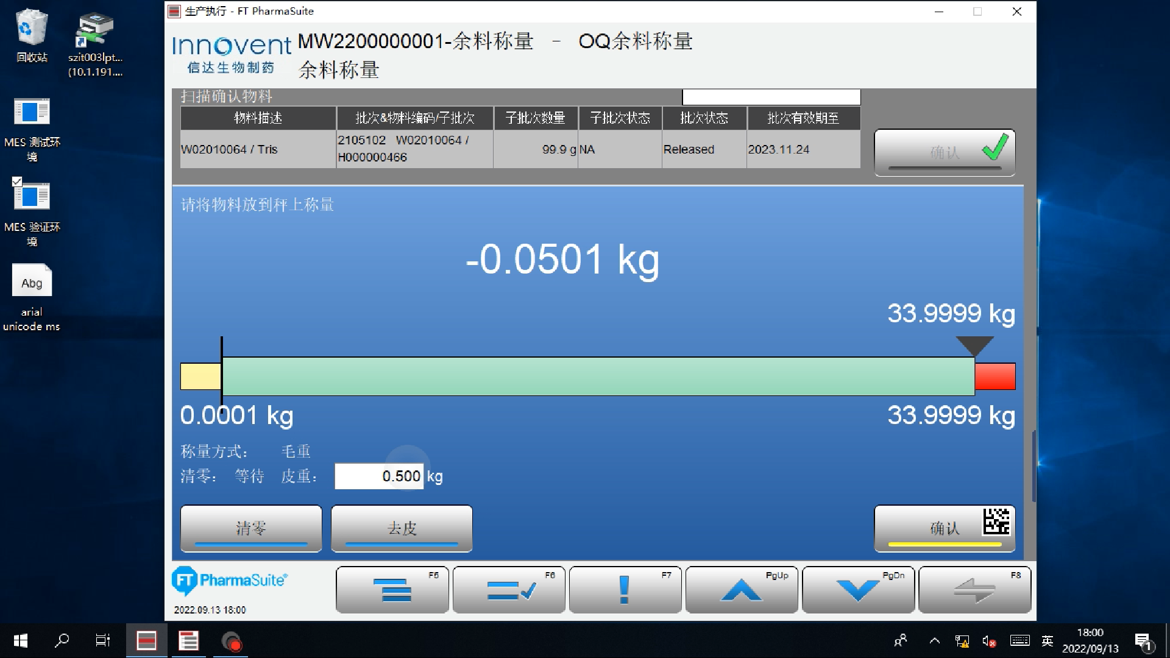

测试截图编号：步骤5.4.14-02

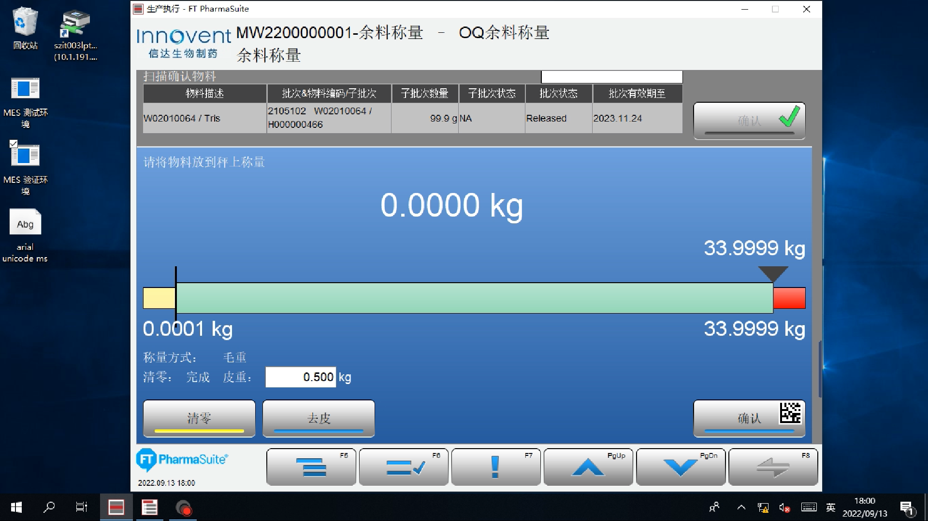

测试截图编号：步骤5.4.14-03

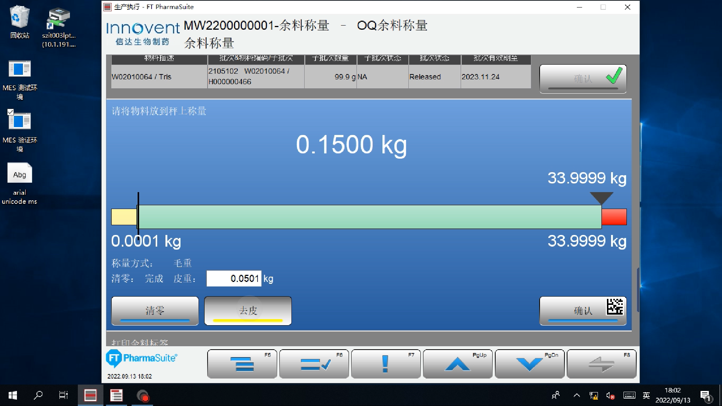

测试截图编号：步骤5.4.14-04

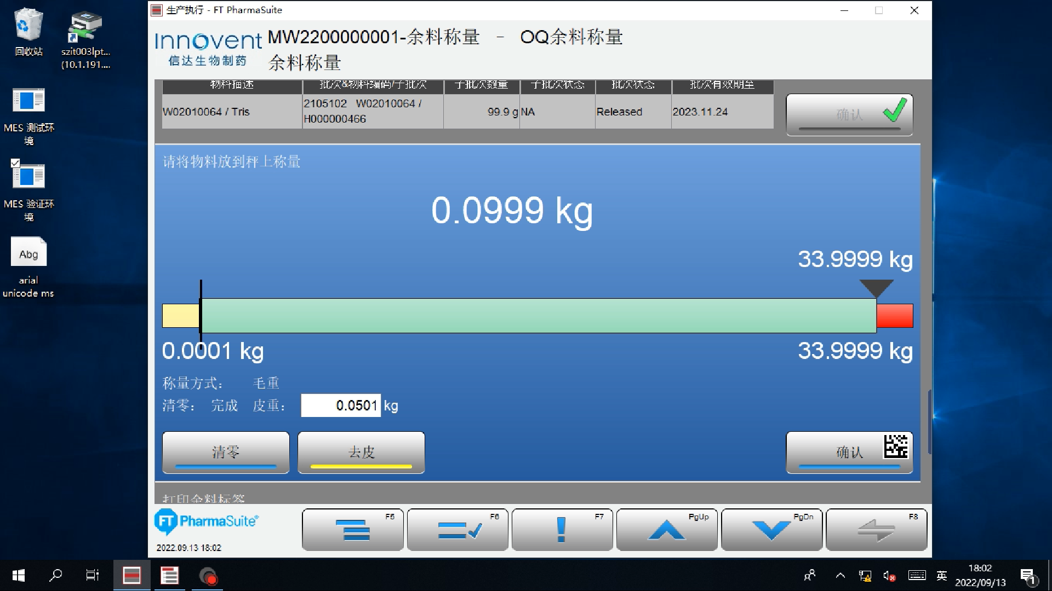

测试截图编号：步骤5.4.15-01

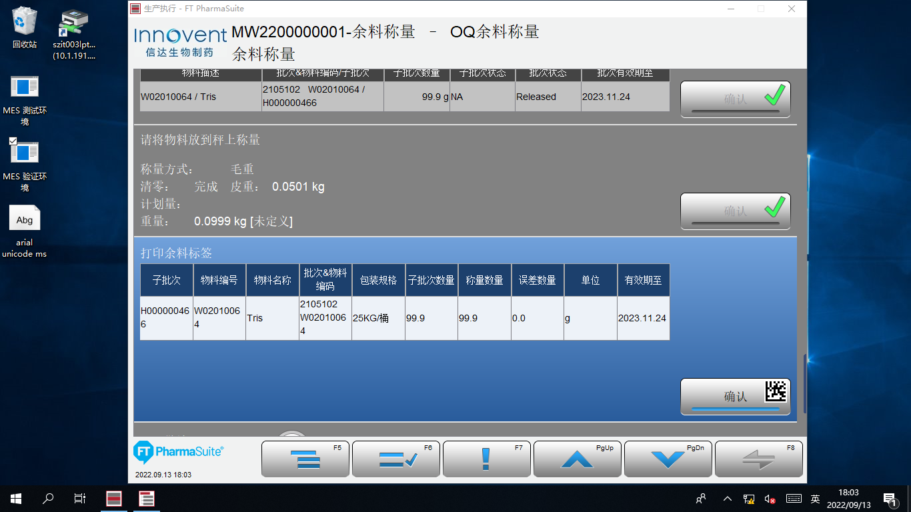

测试截图编号：步骤5.4.16-01

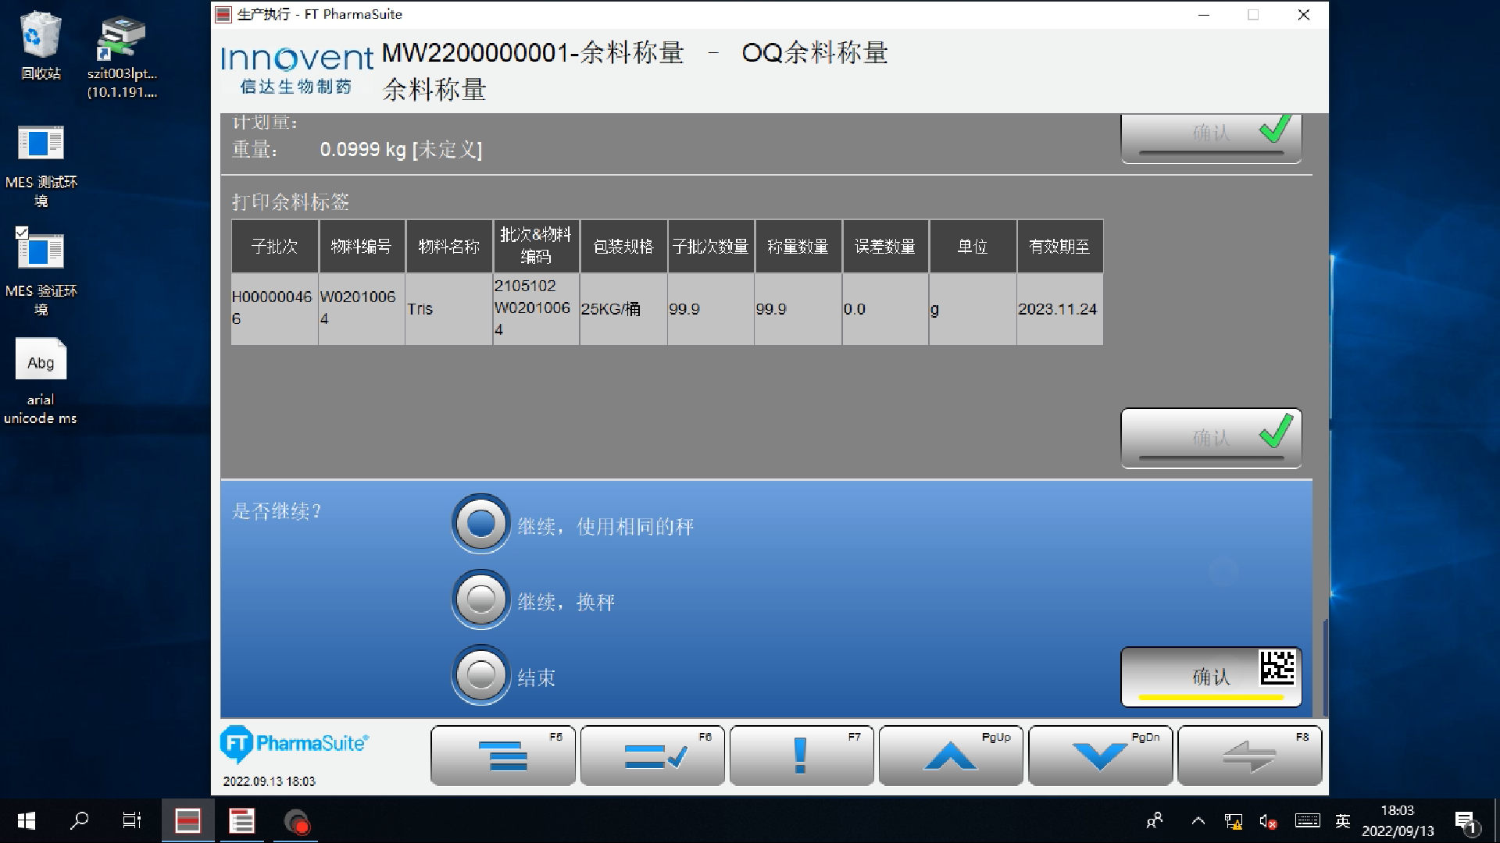

测试截图编号：步骤5.4.17-01

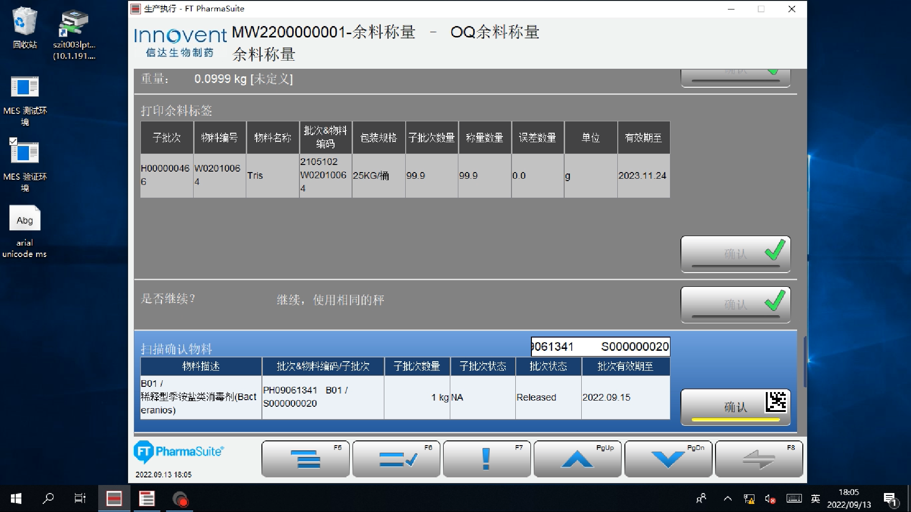

测试截图编号：步骤5.4.18-01

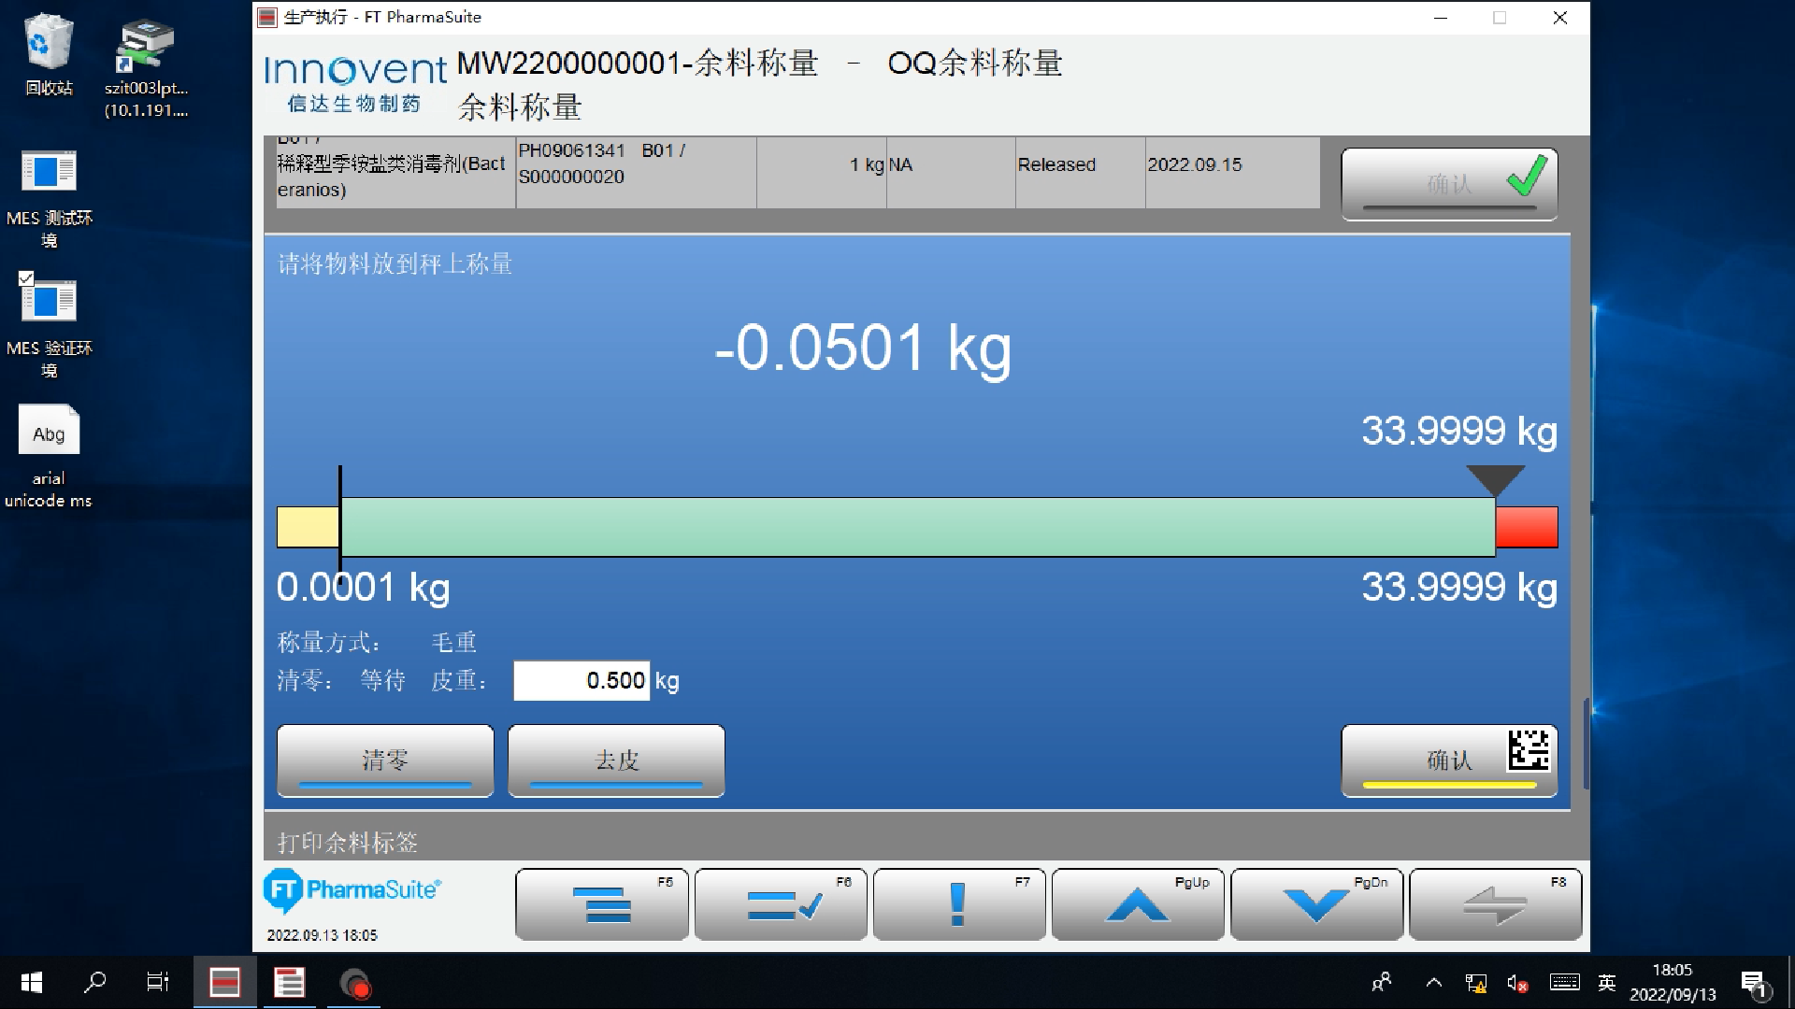

测试截图编号：步骤5.4.18-02

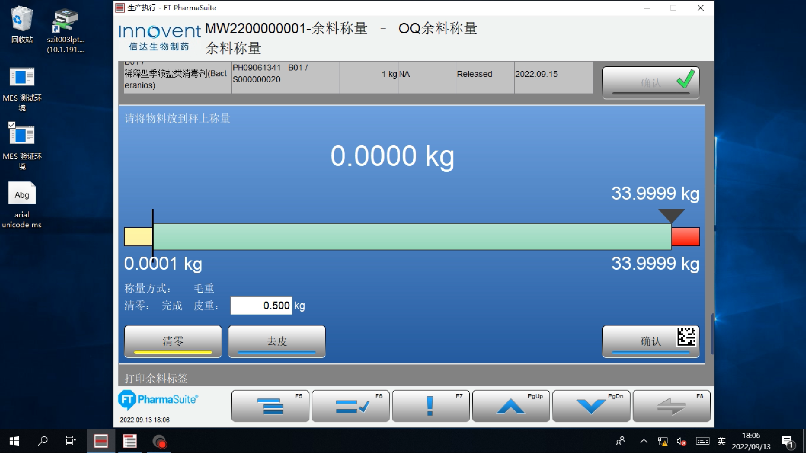

测试截图编号：步骤5.4.18-03

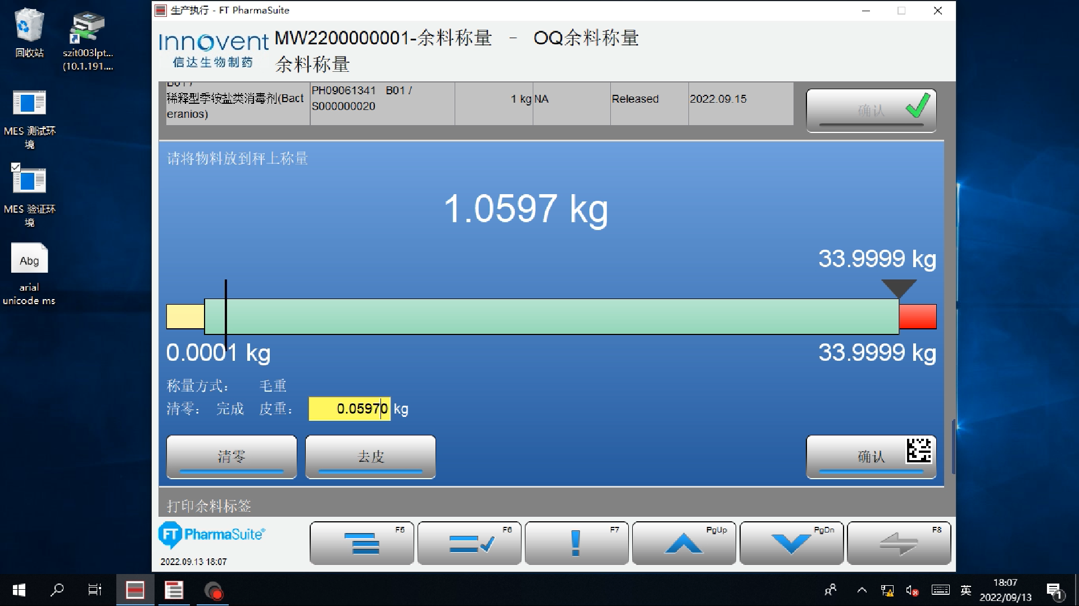

测试截图编号：步骤5.4.18-04

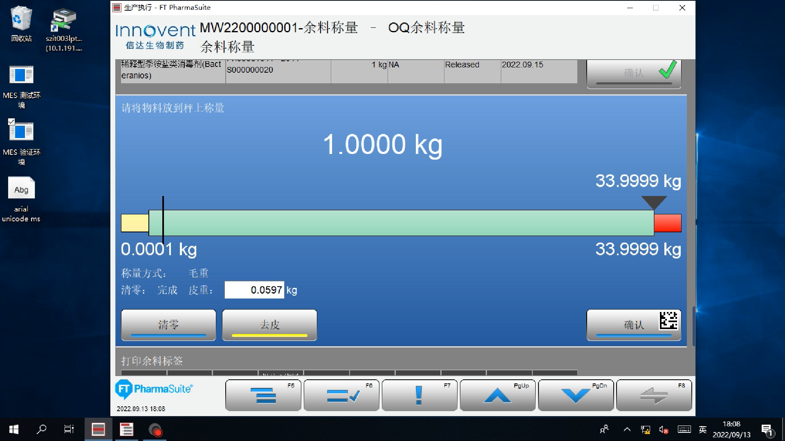

测试截图编号：步骤5.4.19-01

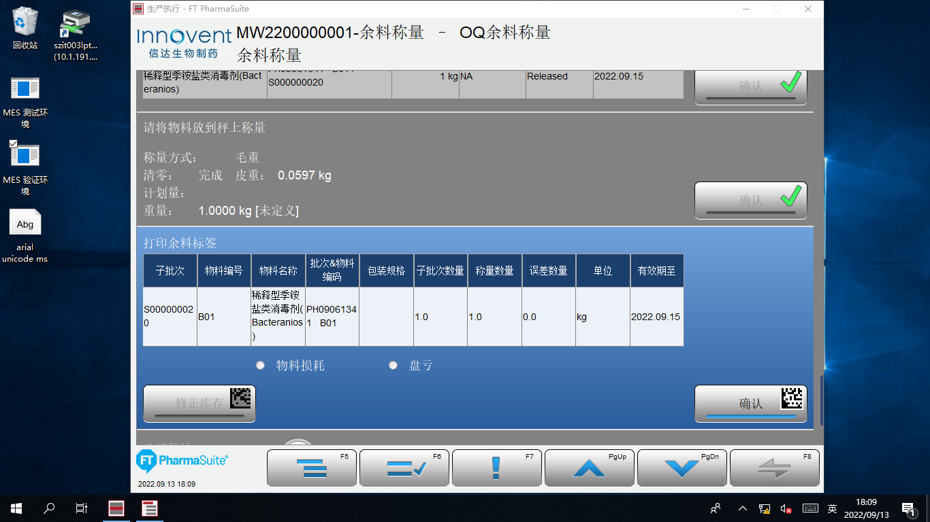

测试截图编号：步骤5.4.19-02

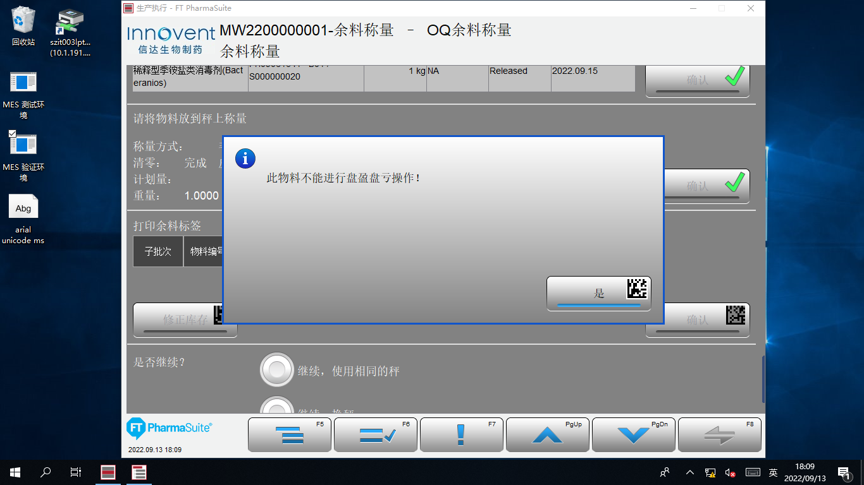

测试截图编号：步骤5.4.20-01

